Лабораторная работа №8

Тужилкина Н.Г., БПМ-18-2, вариант 23.

Решение краевой задачи для ОДУ 2-го порядка методом конечных разностей

Будем рассматривать линейную краевую задачу:

$$y^{''}+p\left(x\right)y^{'}+q\left(x\right)y=f\left(x\right), x∈\left[a,b\right]$$

$$α_{0}y\left(a\right)+α_{1}y^{'}\left(a\right)=A, β_{0}y\left(b\right)+β_{1}y^{'}\left(b\right)=B$$

где к коэффициентам краевых условий предъявля­ется требование

$$\left|α_{0}\right|+\left|α_{1}\right|≠0, \left|β_{0}\right|+\left|β_{1}\right|≠0$$

а функции $p\left(x\right), q\left(x\right), f(x)$ в уравнении должны быть такими, чтобы данная задача имела единственное решение $y(x)$ в заданном функциональном пространстве.

Краевые условия определяют третью или смешанную краевую задачу, частными случаями которой являются первая (при $α_{1}=β_{1}=0$) или вторая (при $α_{0}=β_{0}=0$) краевые задачи.

**Теорема 1**. *Для того чтобы существовало единственное решение краевой задачи, необходимо и достаточно, чтобы однородная краевая задача*

$$y^{''}+p\left(x\right)y^{'}+q\left(x\right)y=0, x∈\left[a,b\right]$$

$$α_{0}y\left(a\right)+α_{1}y^{'}\left(a\right)=0, β_{0}y\left(b\right)+β_{1}y^{'}\left(b\right)=0$$

*имела только тривиальное решение $y(x)≡0$.*

## Цель работы:

Решить краевые задачи методом конечных разностей:

$$x^{2}y^{''}-2y=\frac{3x^{2}}{x+1}, {y\left(1\right)=0 \atop y^{'}\left(2\right)=1}$$

$$y^{''}+y=1, {y(0)=0 \atop y(π)=0}$$

Проанализировать устойчивость: посчитать задачу для $n$ и $2n$ узлов, так, чтобы различия в общих узлах составляли не более 1%.

## Метод конечных разностей

### Изложение метода

Идея МКР решения краевых задач — вместо производных в дифференциальном уравнении использу­ются их конечноразностные аппроксимации.

Сначала на отрезке $\left[a,b\right]$ вводится сетка с шагом $h=\frac{b-a}{n}$:

$$x_{0}=a, x_{n}=b, x_{i}=x_{0}+ih, i=1, …, n-1$$

Считая $y(x)$ точным решением данной краевой задачи, через

$$y_{i}≈y\left(x_{i}\right)$$

будем обозначать $i$-ую компоненту искомого каркаса приближен­ного решения $$y_{n}≈y\left(x\right)$$

Фиксируя $x=x_{i}$, приходим к равенствам

$$y^{''}\left(x_{i}\right)+p_{i}y^{'}\left(x_{i}\right)+q_{i}y\left(x_{i}\right)=f_{i},$$

где целая переменная $i$ может принимать значения от 0 до $n$ по числу узлов сетки, а $y\left(x_{i}\right),y^{'}\left(x_{i}\right),y^{''}\left(x_{i}\right)$‒ значе­ния точного решения $y(x)$ и его производных в $i$-ом узле.

В каждом внутреннем узле сетки, т. е. при $i=1,…,n-1$, зна­чения производных аппроксимируются конечноразностными отношениями по симметричным формулам второго порядка точ­ности:

$$y^{'}\left(x_{i}\right)=\frac{y(x_{i+1})-y(x_{i-1})}{2h}+O(h^{2})$$

$$y^{''}\left(x_{i}\right)=\frac{y\left(x_{i+1}\right)-2y\left(x_{i}\right)+y(x_{i-1})}{h^{2}}+O(h^{2})$$

В результате подстановки последних при $i=1,…,n-1$ получаем

$$\frac{y\left(x_{i+1}\right)-2y\left(x_{i}\right)+y(x_{i-1})}{h^{2}}+p_{i}\frac{y_{i}-y_{i-1}}{2h}+q_{i}y_{i}=f_{i}+O\left(h^{2}\right)$$

Отбрасывая неопределенное слагаемое $O\left(h^{2}\right)$, приходим к разностному уравнению относи­тельно приближенных значений решения:

$$\frac{y\left(x_{i+1}\right)-2y\left(x_{i}\right)+y(x_{i-1})}{h^{2}}+p_{i}\frac{y_{i}-y_{i-1}}{2h}+q_{i}y_{i}=f_{i}$$

После приведения подобных членов получаем стан­дартное трехточечное разностное уравнение второго порядка

$$\begin{aligned}\left(1-\frac{h}{2}p_{i}\right)y_{i-1}-\left(2-h^{2}q_{i}\right)y_{i}+\left(1+\frac{h}{2}p_{i}\right)y_{i+1}=h^{2}f_{i}, i=1,…,n-1\#\left(*\right)\end{aligned}$$

Число переменных в системе $(*)$ равно $n+1$– числу значений искомой функции $y(x)$ в узловых точках, в то время как число уравнений, составленных для всех внутренних точек отрезка $\left[a,b\right]$, равно $n-1$.

Недостающие два уравнения можно получить, используя краевые условия на концах отрезка $\left[a,b\right]$.

#### Подход двухточечных аппроксимаций

$$y^{'}\left(a\right)=\frac{y(x_{1})-y(x_{0})}{h}+O\left(h\right)$$

$$y^{'}\left(b\right)=\frac{y(x_{n})-y(x_{n-1})}{h}+O\left(h\right)$$

Преимуществом такого подхода двухточечных аппроксимаций является простота и наличие в первом и последнем уравнении только двух переменных, что позволяет упростить решение системы уравнений.

Однако точность у этого подхода имеет порядок $O(h)$, из-за чего нельзя гарантировать лучшую точность при решении системы уравнений с двухточечными аппроксимациями на концах отрезка.

#### Подход трехточечных аппроксимаций

$$y^{'}\left(a\right)=\frac{-3y\left(x_{0}\right)+4y\left(x_{1}\right)-y(x_{2})}{2h}+O\left(h^{2}\right)$$

$$y^{'}\left(b\right)=\frac{y(x_{n-2})-4y\left(x_{n-1}\right)+3y\left(x_{n}\right)}{2h}+O\left(h^{2}\right)$$

Точность этого подхода заметно выше, поскольку оценка $O\left(h^{2}\right)$ позволяет надеяться на такую же точность при решении системы уравнений с трёхточечными аппроксимациями на концах отрезка.

#### Сведение краевой задачи к СЛАУ с трехдиагональной матрицей

Запишем краевые условия с трёхточечной аппроксимацией на концах. Для левого конца $a$ и для правого конца $b$:

$$α_{0}y\left(x_{0}\right)+α_{1}\frac{-3y\left(x_{0}\right)+4y\left(x_{1}\right)-y(x_{2})}{2h}+O\left(h^{2}\right)=A$$

$$β_{0}y\left(x_{n}\right)+β_{1}\frac{y(x_{n-2})-4y\left(x_{n-1}\right)+3y\left(x_{n}\right)}{2h}+O\left(h^{2}\right)=B$$

Далее, упрощая эти выражения, получим

$$\left(2hα_{0}-3α_{1}\right)y_{0}+4α_{1}y_{1}-α_{1}y_{2}=2Ah$$

$$β_{1}y_{n-2}-4β_{1}y_{n-1}+\left(2hβ_{0}+3β_{1}\right)y_{n}=2Bh$$

Вернёмся теперь к СЛАУ $(*)$ и выпишем её первое уравнение, соответствующее $i=1$:

$$\left(1-\frac{h}{2}p_{1}\right)y_{0}-\left(2-h^{2}q_{1}\right)y_{1}+\left(1+\frac{h}{2}p_{1}\right)y_{2}+=h^{2}f_{1}$$

Положим

$$S=\frac{2-h^{2}q_{1}}{1-\frac{h}{2}p_{1}}, T=-\frac{1+\frac{h}{2}p_{1}}{1-\frac{h}{2}p_{1}}, U=\frac{h^{2}f_{1}}{1-\frac{h}{2}p_{1}}$$

Тогда можно написать $y_{0}=Sy_{1}+Ty_{2}+U$.

Подставим последнее выражение вместо $y_{0}$ и получим

$$Ly_{1}+My_{2}=N$$

где

$$L=\left(2hα_{0}-3α_{1}\right)S+4α_{1}, M=\left(2hα_{0}-3α_{1}\right)T-α_{1}, N=2Ah-\left(2hα_{0}-3α_{1}\right)U$$

Выпишем теперь последнее уравнение из СЛАУ $\left(*\right)$, которому соответствует $i=n-1$:

$$\left(1+\frac{h}{2}p_{n-1}\right)y_{n}-\left(2-h^{2}q_{n-1}\right)y_{n-1}+\left(1-\frac{h}{2}p_{n-1}\right)y_{n-2}=h^{2}f_{n-1}$$

Положим

$$V=-\frac{1-\frac{h}{2}p_{n-1}}{1+\frac{h}{2}p_{n-1}}, W=\frac{2-h^{2}q_{n-1}}{1+\frac{h}{2}p_{n-1}}, Z=\frac{h^{2}f_{n-1}}{1+\frac{h}{2}p_{n-1}}$$

Тогда можно написать $y_{n}=Vy_{n-2}+Wy_{n-1}+Z$.

Подставим последнее выражение вместо $y_{n}$ и получим

$$Py_{n-2}+Qy_{n-1}=R$$

где

$$P=\left(2hβ_{0}+3β_{1}\right)V+β_{1}, Q=\left(2hβ_{0}+3β_{1}\right)W-4β_{1}, R=2Bh-\left(2hβ_{0}+3β_{1}\right)Z$$

Добавим теперь к системе $\left(*\right)$ 0-ое уравнение, имеющее вид $Ly_{1}+My_{2}=N$, и $n$-ое уравнение, имеющее вид $Py_{n-2}+Qy_{n-1}=R$.

Остаётся решить построенную СЛАУ:

$$\left(\begin{matrix}L & M & 0 & 0 & 0 \\ 1-\frac{h}{2}p_{1} & -\left(2-h^{2}q_{1}\right) & 1+\frac{h}{2}p_{1} & 0 & 0 \\ 0 & ⋱ & ⋱ & ⋱ & 0 \\ 0 & 0 & 1+\frac{h}{2}p_{n-1} & -\left(2-h^{2}q_{n-1}\right) & 1-\frac{h}{2}p_{n-1} \\ 0 & 0 & 0 & P & Q\end{matrix}\right)×\left(\begin{aligned}y_{1} \\ y_{2} \\ ⋮ \\ y_{n-2} \\ y_{n-1}\end{aligned}\right)=\left(\begin{aligned}N \\ h^{2}f_{1} \\ ⋮ \\ h^{2}f_{n-1} \\ R\end{aligned}\right)$$

$$y_{0}=Sy_{1}+Ty_{2}+U, y_{n}=Vy_{n-2}+Wy_{n-1}+Z$$

#### Метод прогонки

Дана система линейных алгебраических уравнений с трехдиагональной матрицей $A$:

$$b_{i}x_{i-1}+c_{i}x_{i}+d_{i}x_{i+1}=r_{i}, b_{1}=d_{n}=0, i=1,…,n$$

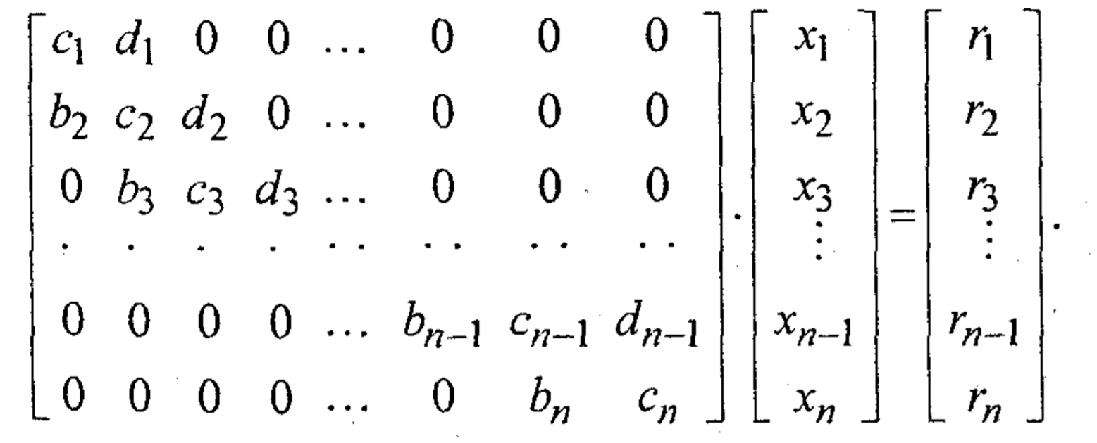

Вычислить

$$δ_{1}=-\frac{d_{1}}{c_{1}}, λ_{1}=\frac{r_{1}}{c_{1}}$$

Прямая прогонка: найти прогоночные коэффициенты $δ_{i},λ_{i}$ по формулам

$$δ_{i}=-\frac{d_{i}}{c_{i}+b_{i}δ_{i-1}}, λ_{i}=\frac{r_{i}-b_{i}λ_{i-1}}{c_{i}+b_{i}δ_{i-1}}, i=2,…,n-1$$

Найти

$$x_{n}=λ_{n}=\frac{r_{n}-b_{n}λ_{n-1}}{c_{n}+b_{n}δ_{n-1}}$$

Обратная прогонка: получить неизвестные $x_{i}$ по формулам

$$x_{i}=δ_{i}x_{i+1}+λ_{i}, i=n-1,…,1$$

### Описание алгоритма

1. Привести уравнение к виду
$$y^{''}+p\left(x\right)y^{'}+q\left(x\right)y=f\left(x\right), x∈\left[a,b\right]$$

2. Вычислить параметры $p_{i},q_{i},f_{i}$ в узловых точках
3. Составить систему уравнений $\left(*\right)$:
$$\left(1-\frac{h}{2}p_{i}\right)y_{i-1}-\left(2-h^{2}q_{i}\right)y_{i}+\left(1+\frac{h}{2}p_{i}\right)y_{i+1}=h^{2}f_{i}, i=1,…,n-1$$

4. Составить 0-е и $n$-e уравнения
5. Преобразовать 0-e и $n$-e уравнение
6. Решить СЛАУ методом прогонки

### Текст программы

// Параметры-функции

double P(const double& x) {

return 0;

}

double Q(const double& x) {

return -2 / (x * x);

}

double F(const double& x) {

return 3 / (x + 1);

}

vector<double> finite_dif(const double& a, const double& b, const size_t& n) {

vector<double> x, p, q, f;

double h((b - a) / n);

x.push_back(a);

// Вычислить параметры p_i,q_i,f_i в узловых точках

for (size_t i(1); i <= n; ++i)

x.push_back(x[0] + i * h);

for (size_t i(0); i <= n; ++i) {

p.push_back(P(x[i]));

f.push_back(F(x[i]));

q.push_back(Q(x[i]));

}

vector<double> data;

vector<double> fi;

// Краевые условия

double alpha0(1), alpha1(0), A(0), beta0(0), beta1(1), B(1);

// Составление системы уравнений

double S((2 - h * h * q[1]) / (1 - h * p[1] / 2));

double T(-(1 + h * p[1] / 2) / (1 - h * p[1] / 2));

double U(h * h * f[1] / (1 - h * p[1] / 2));

double temp(2 * h * alpha0 - 3 * alpha1);

double L(temp * S + 4 * alpha1);

double M(temp * T - alpha1);

double N(2 * A * h - temp * U);

double V(-(1 - h * p[n - 1] / 2) / (1 + h * p[n - 1] / 2));

double W((2 - h * h * q[n - 1]) / (1 + h * p[n - 1] / 2));

double Z(h * h * f[n - 1] / (1 + h * p[n - 1] / 2));

temp = (2 * h * beta0 + 3 * beta1);

double P(temp * V + beta1);

double Q(temp * W - 4 * beta1);

double R(2 * B * h - temp * Z);

size_t m(n - 1);

data.push_back(L); data.push_back(M); fi.push_back(N);

for (size_t i(1); i <= m - 2; ++i)

data.push_back(0);

for (size_t i(1); i <= m - 2; ++i) {

for (size_t j(1); j <= i - 1; ++j)

data.push_back(0);

data.push_back(1 - h * p[i + 1] / 2);

data.push_back(-(2 - h * h * q[i]));

data.push_back(1 + h * p[i - 1] / 2);

for (size_t j(1); j <= m - i - 2; ++j)

data.push_back(0);

fi.push_back(h * h * f[i]);

}

for (size_t i(1); i <= m - 2; ++i)

data.push_back(0);

data.push_back(P); data.push_back(Q); fi.push_back(R);

// Решение получившейся трехдиагональной системы уравнений методом прогонки

matrix SLAE{ m, data, fi };

SLAE.print();

vector<double> y0(SLAE.TD_method());

vector<double> y;

y.push_back(S * y0[0] + T * y0[1] + U);

y.insert(y.end(), y0.begin(), y0.end());

y.push_back(V * y0[n - 3] + W * y0[n - 2] + Z);

for (size_t i(0); i < y.size(); ++i) {

printf("(%.5f, %.5f)", x[i], y[i]);

if (i != y.size() - 1) cout << ", ";

}

printf("\n\n\n");

return y;

}

vector<double> matrix::TD_method() const {

// δ_1 = - d_1 / c_1

vector<double> delta{ -A(1, 2) / A(1, 1) };

// λ_1 = r_1 / c_1

vector<double> lambda{ B(1) / A(1, 1) };

// Прямая прогонка

for (size_t i(2); i <= n - 1; ++i) {

// δ_i = - d_i / (c_i + b_i * δ_(i-1))

double d_i(-A(i, i + 1) / (A(i, i) + A(i, i - 1) * delta.back()));

// λ_i = (r_i - b_i * λ_(i-1)) / (c_i + b_i * δ_(i-1))

double l_i((B(i) - A(i, i - 1) * lambda.back()) / (A(i, i) + A(i, i - 1) * delta.back()));

delta.push_back(d_i);

lambda.push_back(l_i);

}

vector<double> x{ b };

// x_n = (r_n - b_n * λ_(n-1)) / (c_n + b_n * δ_(n-1)0)

x.back() = (b.back() - A(n, n - 1) * lambda.back()) / (A(n, n) + A(n, n - 1) * delta.back());

// Обратная прогонка

for (size_t i(n - 1); i >= 1; --i)

x[i - 1] = delta[i - 1] * x[i] + lambda[i - 1];

return x;

}

### Представление результатов

$$x^{2}y^{''}-2y=\frac{3x^{2}}{x+1}, {y\left(1\right)=0 \atop y^{'}\left(2\right)=1}$$

Приведенное к нужному виду уравнение:

$$y^{''}-\frac{2}{x^{2}}y=\frac{3}{x+1}, {y\left(1\right)=0 \atop y^{'}\left(2\right)=1}$$

Параметры:

$$p\left(x\right)=-\frac{2}{x^{2}}, q\left(x\right)=0, f\left(x\right)=\frac{3}{x+1}$$

Решим задачу для $n=6$ узлов. Построенная система имеет вид:

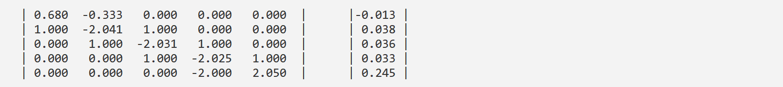

Решение задачи:

$$\left(1.00000, 0.00000\right), \left(1.16667, -0.02998\right), \left(1.33333, -0.02271\right), \left(1.50000, 0.02208\right),$$

$$\left(1.66667, 0.10329\right), (1.83333, 0.22037), \left(2.00000, 0.37051\right)$$

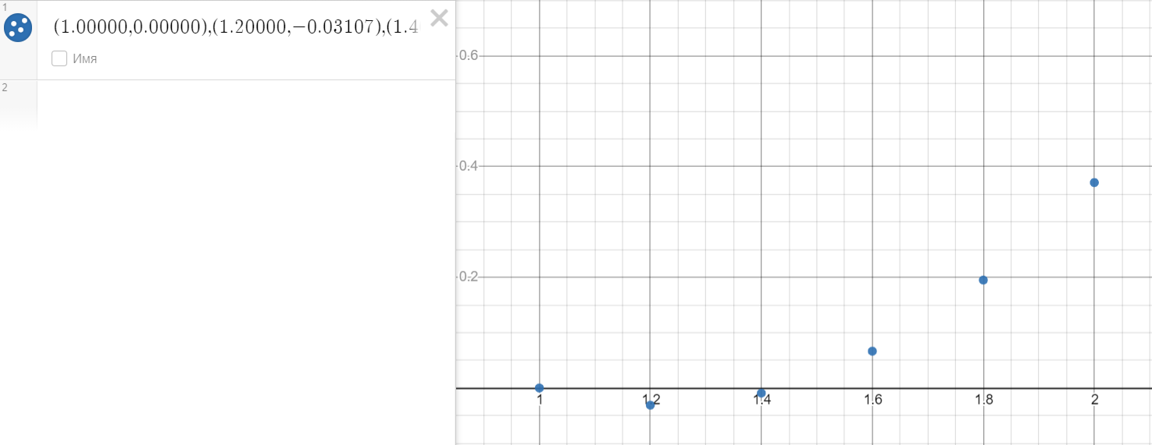

Проанализируем устойчивость, рассмотрев 12 узлов:

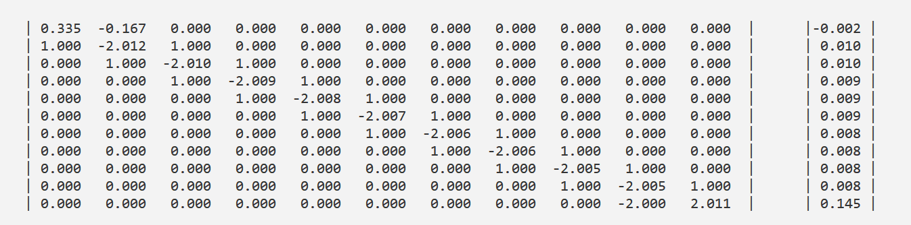

$$\left(1.00000, 0.00000\right), \left(1.08333, -0.01925\right), \left(1.16667, -0.02872\right), \left(1.25000, -0.02853\right),$$

$$\left(1.33333, -0.01902\right), \left(1.41667, -0.00042\right), \left(1.50000, 0.02711\right), \left(1.58333, 0.06344\right),$$

$$\left(1.66667, 0.10850\right), \left(1.75000, 0.16223\right), \left(1.83333, 0.22457\right), \left(1.91667, 0.29552\right), \left(2.00000, 0.37472\right)$$

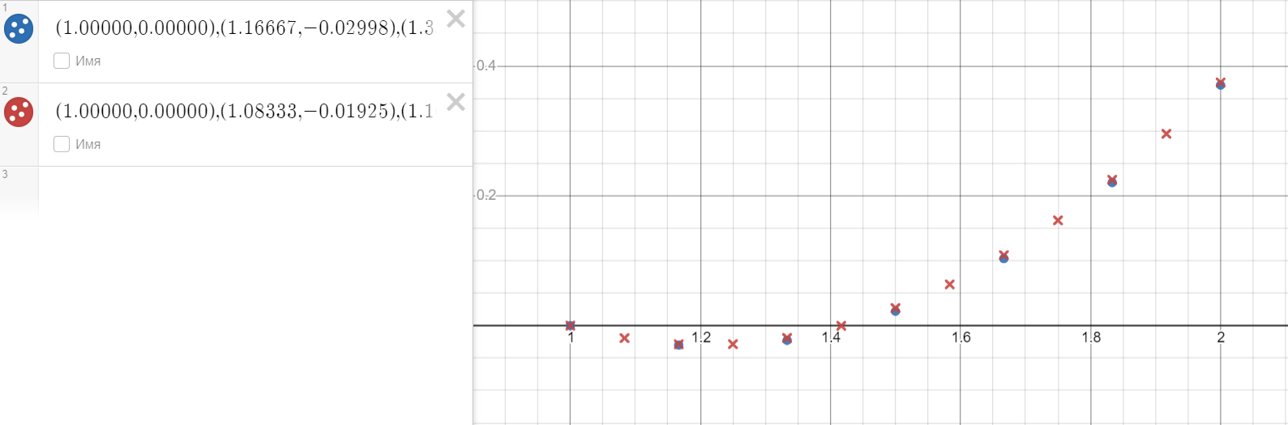

Получившаяся разница между значениями:

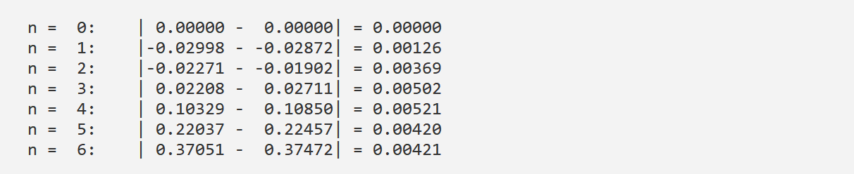

Таким образом, данная краевая задача имеет единственное решение.

$$y^{''}+y=1, {y(0)=0 \atop y(π)=0}$$

Функции-параметры:

double P(const double& x) {

return 0;

}

double Q(const double& x) {

return 1;

}

double F(const double& x) {

return 1;

}

Краевые условия:

double alpha0(1), alpha1(0), A(0), beta0(1), beta1(0), B(0);

Вывод программы при $n=6$:

$$(0.00000, 0.00000), (0.52360, 27.41915), (1.04720, 47.59534), (1.57080, 54.99715),$$

$$(2.09440, 47.59534), (2.61799, 27.41915), (3.14159, -0.00000)$$

При $n=12$:

$$(0.00000, -0.00000), (0.26180, 57.44547), (0.52360, 111.02223), (0.78540, 157.05819),$$

$$(1.04720, 192.39808), (1.30900, 214.61976), (1.57080, 222.20017), (1.83260, 214.61976),$$

$$(2.09440, 192.39808), (2.35619, 157.05819), (2.61799, 111.02223), (2.87979, 57.44547),$$

$$(3.14159, -0.00000)$$

По графику, представленном ниже, видно, что решения не сходятся друг к другу, поэтому данная краевая задача имеет несколько решений или вовсе не имеет решений:

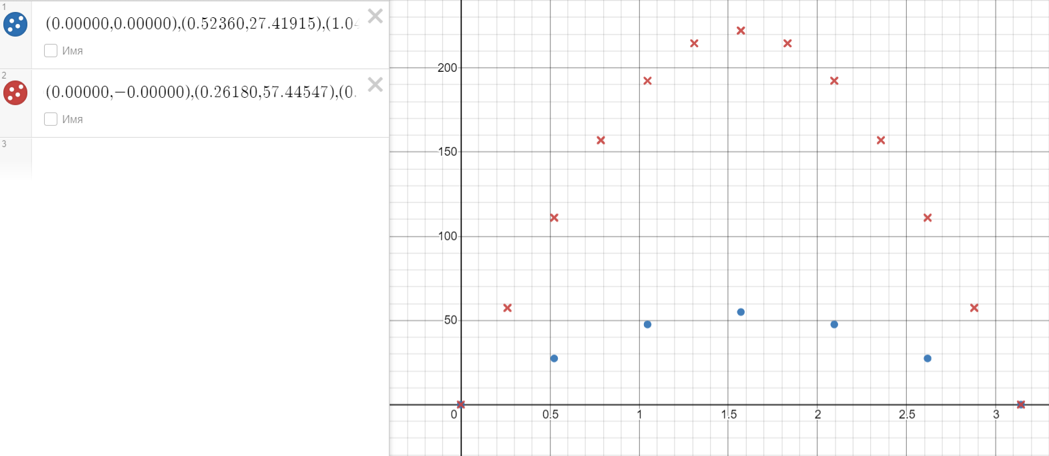

Получившаяся разница между значениями:

